Normes relatives à la structure de l’article
- La version complète du papier (maximum 20 pages), au format Microsoft Word, doit être soumise via la plate-forme électronique de l’événement.
- Les textes doivent être préparés avec le logiciel Microsoft Word pour Windows (97 ou ultérieure). Les textes doivent être rédigés en noir.
- Les graphiques, cartes, diagrammes, etc. doivent être cités dans le texte en utilisant : “Figures” et les tableaux doivent être référencées comme “Tables”.
- Les équations Mathématiques doivent être les plus simples possibles. Elles doivent être écrites sur une ligne à part (entre deux paragraphes) et numérotées de manière séquentielle dans la marge droite du document, avec des numéros entre parenthèses. L’éditeur d’Equation (Microsoft) ou Math Type sont acceptés pour la préparation desdites équations.
- Le papier ne doit pas avoir plus de cinq co-auteurs. Des exceptions peuvent être acceptées si elles sont dûment expliquées au comité scientifique. Les co-auteurs doivent avoir contribué directement à la conduite de la recherche.
- L’article doit être mis en forme pour du papier A4, avec la police Times New Roman, taille 12, interligne 1.5 et un espacement de 6 pts entre les paragraphes. Les marges (haute, basse, droite et gauche) doivent être fixées à 2.5 cm.
- La première page doit être réservée au titre, noms, affiliation, pays et emails des auteurs.
- La deuxième page doit comporter uniquement le titre et le résumé de l’article, en anglais et, si possible en portugais, avec pas plus de 400 mots, suivi par deux lignes, dont une comportant les mots-clés (ce nombre doit être limité à un maximum de 5 mots clés).
- Le texte des articles débute à la troisième page. Les sections ou chapitres sont numérotées de manière séquentielle en utilisant les chiffres Arabes (numérotation Romaine ou alphabétique doit être proscrite).
- Les figures et tables doivent comporter la citation de la source. Celle-ci doit être la plus explicite possible. Chaque figure doit comporter le titre et, si besoin, une légende.

Normes relatives aux références bibliographiques
- Seules les références citées dans l’article doivent figurer sur la liste bibliographique, en fin du document.
- En vue d’assurer l’anonymat des auteurs, les autocitations ne doivent pas être citées plus de trois fois. Les expressions pouvant renseigner sur les éventuels auteurs ne sont pas autorisées (exemple : « comme nous l’avons affirmé dans des travaux antérieurs (crf Silva (1988:3))»).
- Les auteurs doivent être cités par leurs noms suivi, entre parenthèse de, l’année de publication, par “:” et par le numéro de page correspondant. Par exemple, la citation “Silva (2003: 390-93)”, réfère au travail publié en 2003 par son auteur Silva, dans les pages 390 à 393. Si l’auteur est simplement mentionné, l’indication “Silva (2003)” est suffisante.
- Dans le cas où un auteur cité dans le document a plus d'un travail publié au cours de la même année, la citation doit être ordonné. Par exemple : Silva (2003a: 240) et Silva (2003b: 232).
- Les références, à la fin du manuscrit, doivent être classées par ordre alphabétique des noms des auteurs. Le nom sera suivi de l’année de publication entre parenthèses et la description, ainsi :

- Monographies: Silva, Hermenegildo (2007a), The Vegetables Theory, Cambridge, Agriculture
- Collection de presse : Sousa, João (2002), “Weed Killers and Manure” in Cunha, Maria (coord.), Farming - Theories and Practices, London, Grassland Publishing Company, pp. 222-244
- Articles de revues : Martins, Vicente (2009), Tasty Broccoli, Farmer Review, Vol. 32, nº 3, pp. 234-275

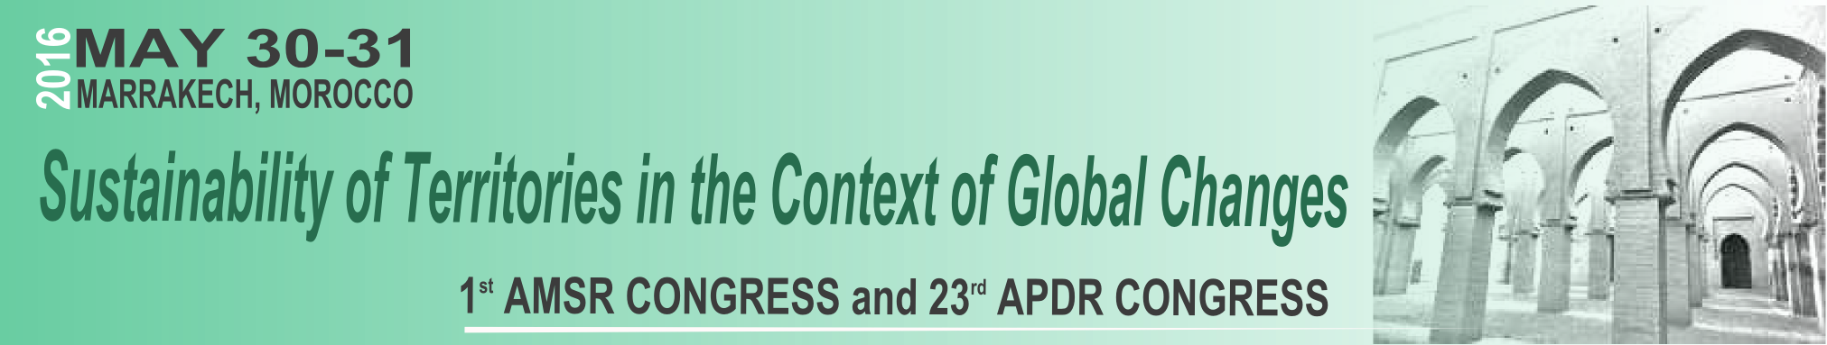

TITRE

Prénom Nom¹, B. Auteur², C. Auteur ³, D. Auteur ⁴
¹ Institution, Adresse, Pays, Email (Arial 9, normal, left)
² Institution, Adresse, Pays, Email
³ Institution, Adresse, Pays, Email
⁴ Institution, Adresse, Pays, Email
(Ajouter des lignes si besoin)

TITRE DU PAPIER

ABSTRACT
The abstract should not exceed 400 words.
Keywords: 3-5 keywords (in alphabetical order)

RESUME
Le resumé ne doit pas dépasser 400 mots.
Mots-clés: 3-5 mots-clés (par ordre alphabétique)

RESUMO (portugais non obligatoire)
O resumo não deve ultrapassar as 400 palavras.
Palavras-chave: 3 a 5 palavras-chave (em ordem alfabética)

- INTRODUCTION (Ceci est le stylE A adopter pour LES SECTIONS)
  - Police et espaces (Adopter ce style pour les sous-sections)
La police à utiliser est le Times New Roman. Dans ce modèle de document vous pouvez trouver le style nécessaire à la préparation de votre article.
Les figures et tableaux doivent être centrés. Exemple :
Tableau 1: Titre de la Table
Sample | X | Y | … | …
X
Y
Z

Les images (photos, cartes or autres illustrations) doivent être référencées en utilisant l’étiquette figures. Elles doivent assurer une bonne qualité d’impression (ayant une très bonne résolution).
Pour les Figures et les images, la légende doit être centrée et positionnée juste en dessous de la figure. Exemple :
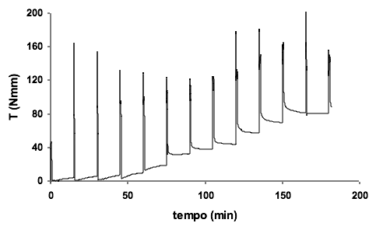
Figure 1: Example of figure.
References
Silva, Hermenegildo (2007a), The Vegetables Theory, Cambridge, Agriculture
Sousa, João (2002), “Weed Killers and Manure” in Cunha, Maria (coord.), Farming - Theories and Practices, London, Grassland Publishing Company, pp. 222-244
Martins, Vicente (2009), Tasty Broccoli, Farmer Review, Vol. 32, nº 3, pp. 234-275

